EXPRESSION ORALE 1

ursäkta, jag förstår inte
kan ni hjälpa mig?
var ligger banken?
kan jag få växla dessa resecheckar?
jag är hungrig
jag är törstig
vad önskas?
nästa!
kan jag hjälpa er?
vad är det där?
hur mycket kostar det?
finns det några andra?
har ni skor?
finns det andra modeller?
det är dyrt
det är billigt
finns det några billigare?
jag tar den
jag tar den inte
den är fin
den är ful
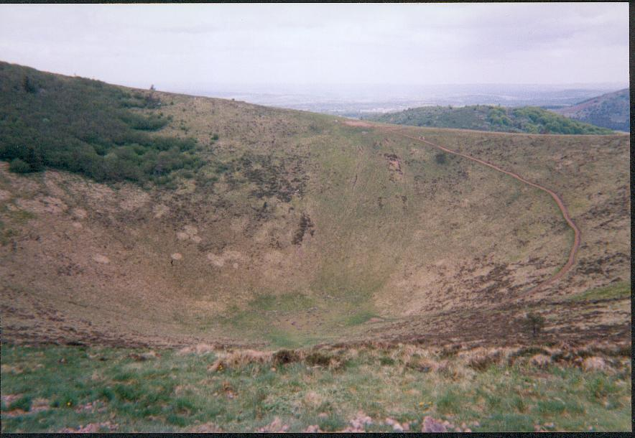

EXPRESSION ORALE 2

jag letar efter le Café de l’Auto
hejsan Michel ! (Café de l’Auto)
vi väntar på Stefan
han kommer snart
kan vi sätta oss här?
vi väntar på en kompis
har ni bestämt er?
kan vi vänta en stund?
inte ännu
har ni glass?
det kommer en person till
hur många är ni?
vi är 8 personer sammanlagt
varifrån kommer ni?
vi är från Sverige
känner ni Stefan?
var bor han?
hur kommer man dit?
hur kan man få tag på Stefan?
vi måste ringa
vi behöver en läkare
vi väntar på hjälp
jag mår inte bra
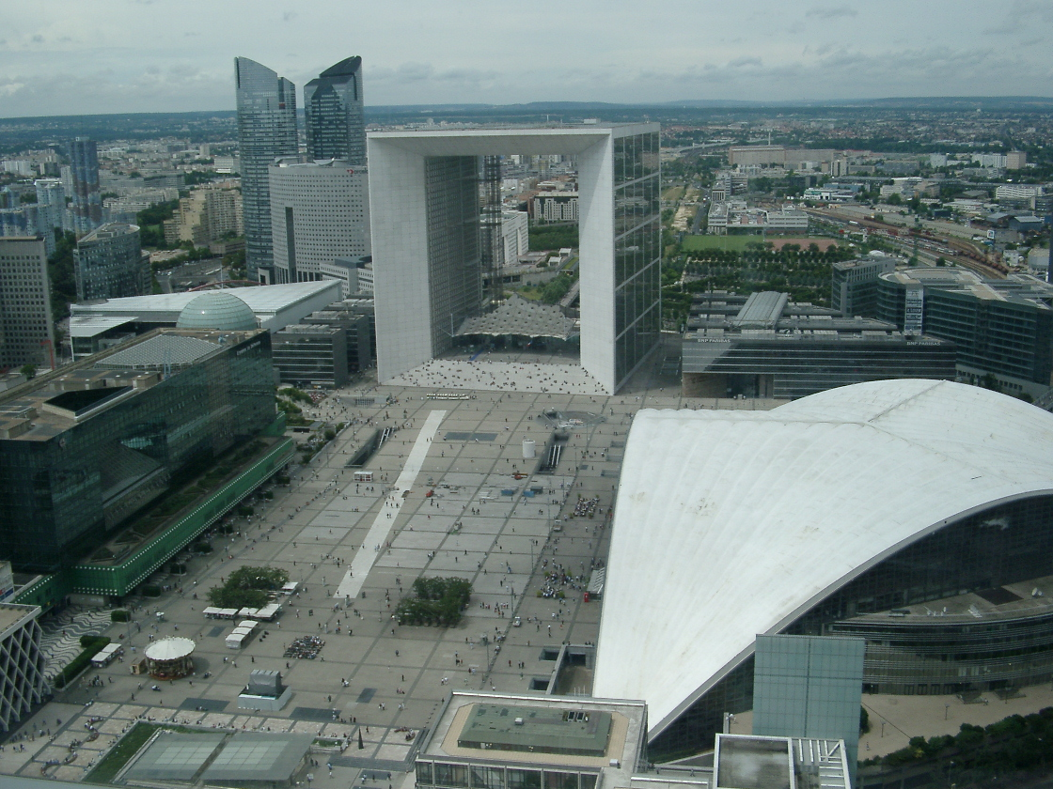
EXPRESSION ORALE 3

jag är skadad
hon mår inte bra
jag har spytt
jag känner mig svag
jag har ont...........
jag är trött
var har du ont?
gör det ont här?
är det allvarligt?
gå till apoteket
vad är det för fel på er?
vad gör ni här?
har du gjort något speciellt?
är du allergisk?
andas djupt
ni måste ta denna medicin
vila er
sitt inte i solen
du måste dricka mycket
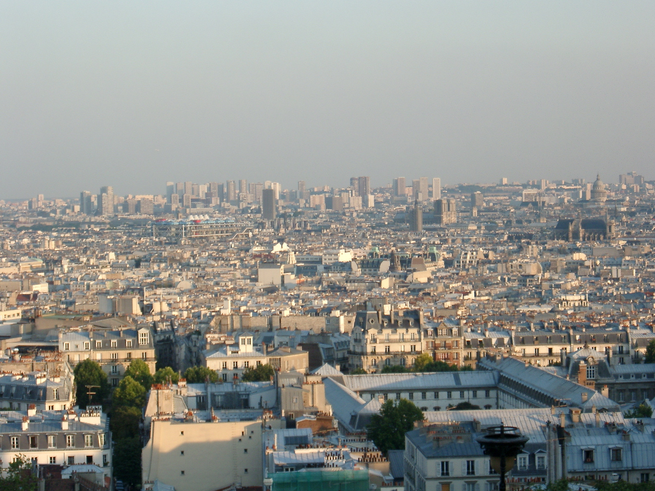
EXPRESSION ORALE 4

Stefan hälsar till er
vi är Stefans elever
känner ni Stefan – svensken?
vi bor på Hôtel des Sources
vi är på skolresa här
vi lär oss franska
vi går i åttan i Sverige
det är första gången jag är i Frankrike
det är annorlunda
Sverige är ett underbart land
känner ni till Sverige?
ni måste åka dit
bjuder du in mig?
självklart!
jag kommer!
är allt bra?
vad tycker ni om La Bourboule?
är det bra här?
det är en liten stad eller hur?
vad ska ni göra i kväll?/i morgon?
vad har ni gjort idag?
var det bra?
ni har tur med vädret
är det vackert väder i Sverige?
de pratar inte mycket
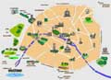
EXPRESSION ORALE 5

vad ser du?
vad ser ni?
jag ser en kvinna som badar
jag ser en unge i rött
många detaljer
en konstig bild
den är rolig
vem har målat den?
vad är det bakom?
jag tror att det är
jag tycker om den
jag tycker inte om den
det är för mycket saker
den är för mörk
den är för dyster
jag föredrar ljusare bilder
den här är fin
ja, verkligen
får man ta kort här?
vad betyder det?
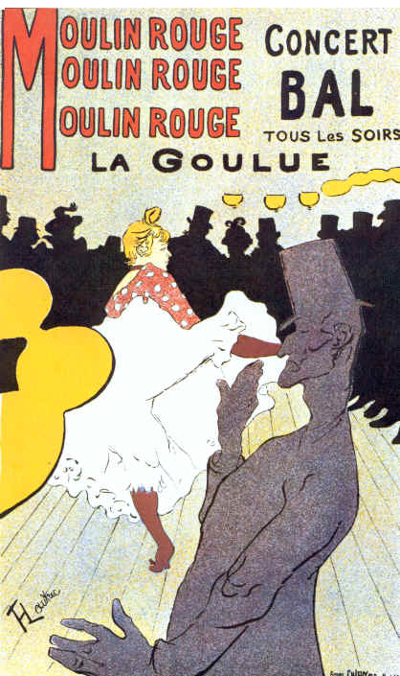
EXPRESSION ORALE 6

hur mycket kostar pennorna?
har ni en påse?
har ni batterier?
var det allt?
något mer?
har ni frimärken?
då måste du köpa vykort
nej, vi har inga frimärken
tycker ni om l’Auvergne?
har ni hört vad som har hänt?
vad har hänt?
det är strejk
tåget är försenat
vi måste vänta
jag fryser
jag är varm
jag svettas
jag blöder
jag har en blåsa
3 bröd tack
8 chokladbröd och 5 gifflar tack
